МИНИCTEPCTBO НАУКИ И ВЫСШЕГО ОБРАЗОВАНИЯ
РОССИЙСКОЙ ФЕДЕРАЦИИ
Федеральное государственное автономное образовательное учреждение
высшего образования
«СЕВЕРО-КАВКАЗСКИЙ ФЕДЕРАЛЬНЫЙ УНИВЕРСИТЕТ»

Институт перспективной инженерии
Департамент цифровых робототехнических систем и электроники

Отчет к лабораторной работе № 1
Вариант 1
Тема: Композиция и агрегация классов. Статические члены.
Дисциплина: Алгоритмы и структуры данных

Выполнил:
Студент группы ПИЖ-б-о-25-2(1),
направление подготовки: 09.03.04 «Программная инженерия»
Авдеев Никита Викторович

Проверил:
Ассистент межинститутской базовой кафедры ДЦРСиЭ
Белик А.И.

Ставрополь 2026
Цель работы:
1. Реализовать шаблонный класс Vector<T> - аналог std::vector - с нуля
2. Освоить управление динамической памятью: выделение, расширение, освобождение
3. Закрепить «правило трёх» (деструктор, конструктор копирования, оператор присваивания) и освоить «правило пяти» (конструктор и оператор перемещения)
4. Реализовать итераторы для поддержки range-based for и STL совместимости
5. Провести амортизированный анализ операции push_back

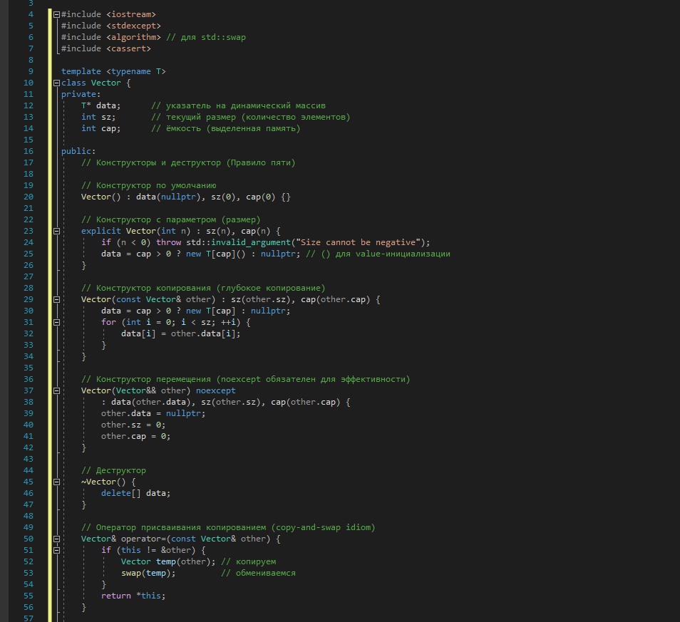
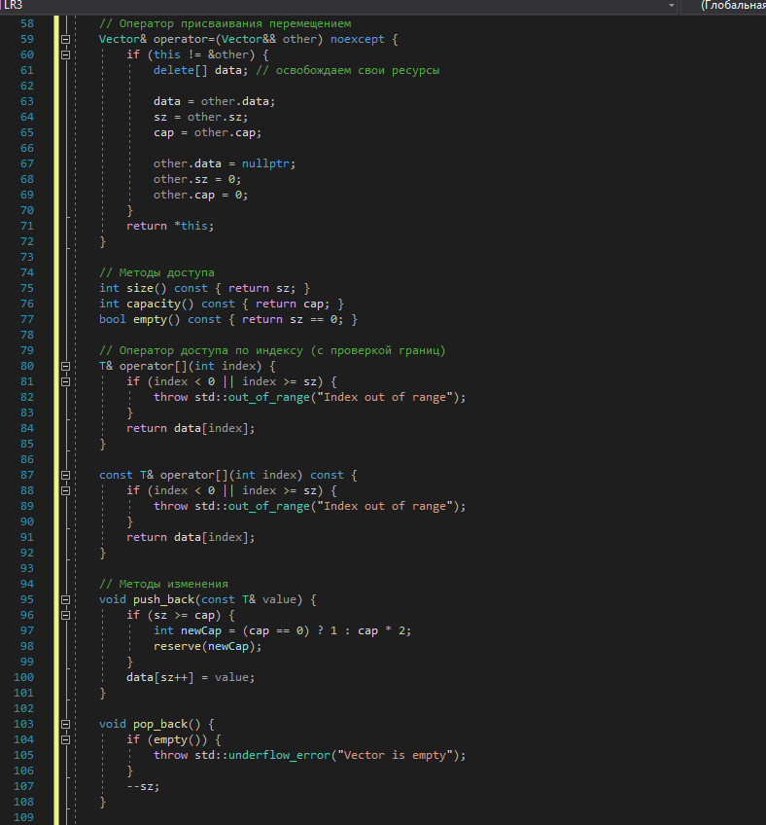
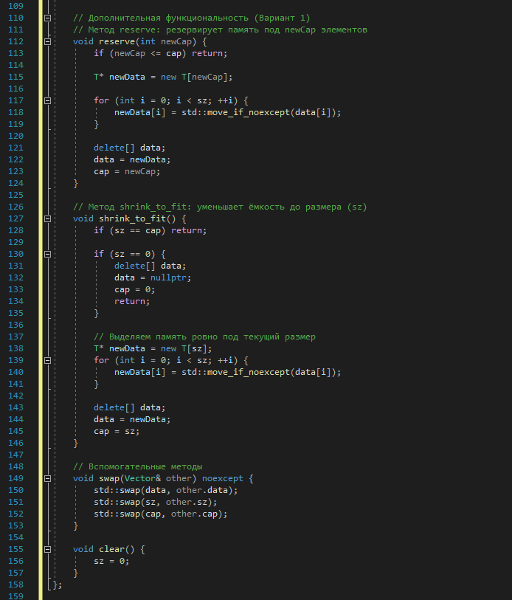
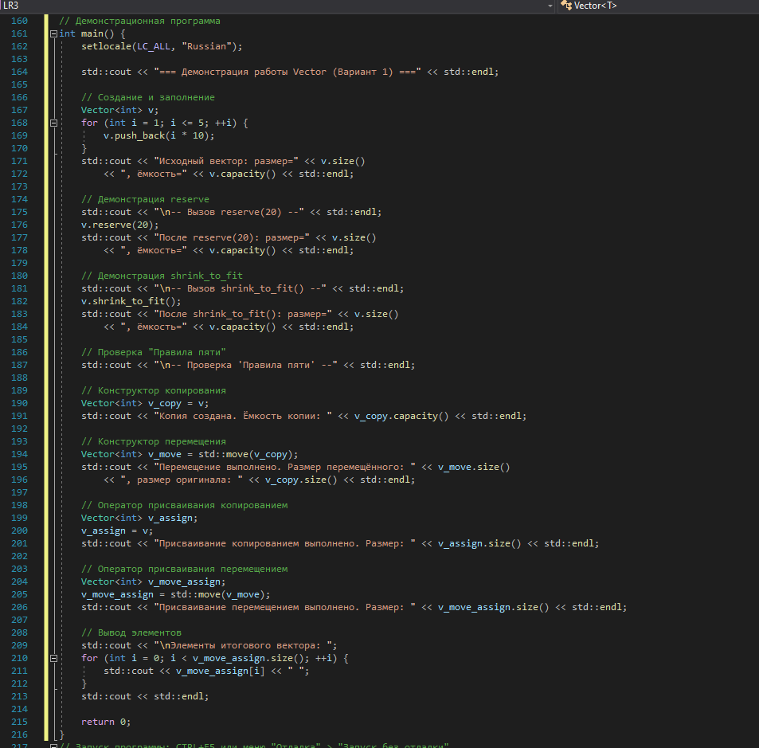

Рисунок 1 - 4 – Демонстрация кода согласно заданию для Варианта №1

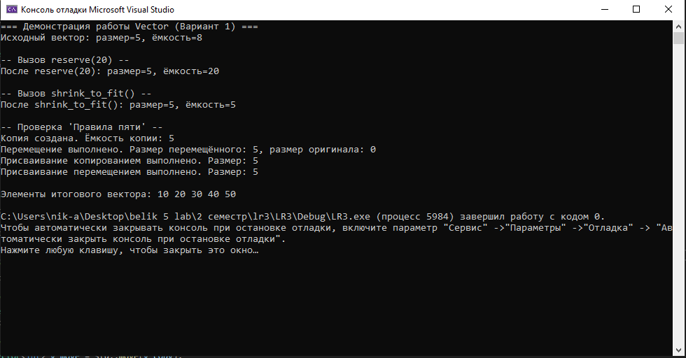
Рисунок 5 – Вывод работы кода согласно заданию для Варианта №1

Ссылка на Git-репозиторий
nikitaavdeev07-arch/lr3-Algorithms-and-data-structures-

